MODELO DE CONEXÃO PROGRESSIVA

RESUMO
O objetivo deste artigo é apresentar um modelo interacional para aplicação a cursos a distância ou blended no ensino superior. A revisão sistemática apresenta modelos motivacionais ou interacionais a partir de autores da área da educação, entretanto, não se constata modelos que integrem constructos nessas duas direções com a contribuição de outras áreas, em uma abordagem transdisciplinar. Essa integração e extensão favorecem novas posturas na elaboração de modelos interacionais que melhorem a conexão de alunos com seus cursos de graduação, como o Modelo de Conexão Progressiva. As categorias desse modelo são: interatividade, imediação do professor, interações informais e formais com o professor, interações entre alunos e interações com o conteúdo. A linha interacional do modelo é transpassada por constructos de motivação, de acordo com a convicção dos autores de que princípios motivacionais devem compor o núcleo educacional de todas as modalidades e níveis. Este modelo é componente de uma pesquisa de doutorado em desenvolvimento e demanda aperfeiçoamento com base em aplicações práticas. A potencialização de um modelo interacional por meio de princípios motivacionais adiciona elementos importantes à eficácia de cursos a distância ou blended, considerando-se que a motivação é um dos fatores que regulam o resultado de um curso.

Palavras-chave: educação superior; modelo; conexão progressiva; motivação; interação

I- INTRODUÇÃO
Considerando-se o panorama mundial, destacamos a especificidade do cenário educacional brasileiro, à semelhança de outros países com características econômicas, culturais e sociais análogas.
Apenas recentemente o acesso ao ensino superior foi difundido e facilitado no Brasil, alterando consideravelmente o panorama educacional. Severino (2009) aponta as dificuldades que a universidade enfrenta em sua inserção histórica na sociedade brasileira, causadas pela disseminação da acessibilidade ao ensino superior. O autor atribui a origens desses problemas aos fatores políticos, econômicos e sociais que regularam o processo.
Penterich (2009) salienta os desafios educacionais que enfrenta um país com mais de 180 milhões de habitantes como o Brasil, distribuídos em mais de 5.500 municípios. Um desses desafios é a democratização do acesso ao Ensino Superior, obstáculo contornado com a implantação e difusão da Educação a Distância, fortalecida pela regulação do Ministério da Educação.
Paralelamente, a cadeia desinteresse, desgaste e evasão é um grave problema que está ligado ao ensino superior. A evasão universitária é motivo de preocupação tanto no âmbito nacional como no internacional.
Introduzindo a temática específica deste artigo, aplica-se um movimento reparador na cadeia desinteresse, desgaste e evasão: se aumentarmos o interesse dos alunos, podemos atenuar o desgaste e, consequentemente, contribuiremos para diminuir a evasão.
O interesse é um aspecto motivacional. Considera-se as interações também aspectos motivacionais. Os aspectos motivacionais constituem os principais elementos que ativam a conexão entre o aluno e um curso a distância para promover a aprendizagem, seja ele formatado integralmente a distância ou blended, por meio de um LMS (Learning Management System) com número limitado de participantes ou um MOOC (Massive Open Online Course), com participação em grande escala.
A revisão da literatura registra teorias e modelos com o objetivo de facilitar e potencializar o ensino a distância. Algumas propostas concentram-se na motivação, como as de Keller (2008), Miltiadou e Savenye (2003) e Tuckman (2007). Outras propostas focalizam as interações como elementos para realçar o vínculo dos alunos com os cursos online, como as de Anderson (2003), Rovai (2002), e Dennen, Aubteen Darabi e Smith (2007). Outras ainda convergem seu foco para o desenho instrucional, como as de Mayer (2003) e Osguthorpe e Graham (2003). No entanto, não foram constatadas propostas de modelos que integrem constructos motivacionais e interacionais com tratamento transdisciplinar. Essa integração e extensão amplia o ângulo teórico na elaboração de modelos que reforcem a ligação de alunos com os cursos a distância.
O objetivo deste artigo é apresentar o Modelo de Conexão Progressiva, proposta que integra uma pesquisa de doutorado em desenvolvimento, sujeita pois, a ajustes baseados na continuidade da pesquisa. Esse modelo concebe como base a interatividade, defendendo-se que essa moldura rege a aprendizagem a distância. A linha interacional segmenta-se na sequência imediação do professor, interações informais e formais com o professor, interações entre alunos e interações com o conteúdo, remetendo-se a constructos motivacionais que, de acordo com os pressupostos teóricos dos autores, devem compor o núcleo das propostas educacionais de todas as modalidades e níveis. A seguir, introduzimos o contexto teórico que fundamenta e direciona este trabalho para na seção posterior, então, apresentar o Modelo de Conexão Progressiva.

II- CONTEXTO TEÓRICO

O Modelo de Conexão Progressiva é um recurso para potencializar a construção de conhecimento online nos cursos superiores. Esse modelo agrega agentes indicados pela revisão sistemática e experimentos conduzidos na grade de graduação de uma universidade pública. A interatividade é a estrutura que contém os outros elementos e está diretamente relacionada ao processo de aprendizagem. Iniciamos a composição do contexto teórico com o exame do termo interatividade.
A evolução das ciências tecnológicas permitiram o reconhecimento da possibilidade das interações em tempo real entre homem e computador. Licklider (1960) foi o primeiro a creditar a viabilidade da simbiose entre o homem e o computador e a conduzir estudos abordando os problemas envolvidos nas interações entre esses dois polos. Porém, apenas anos depois a tecnologia disponibilizou recursos concretos para que essa interação se efetivasse.
Kiousis (2002) analisa varias proposições de interatividade para incorporar três dimensões em sua definição: a estrutura do meio, o contexto de comunicação e a percepção do usuário. Essas três dimensões são originárias de tendências distintas, porém o autor efetua as ligações para unificar o conceito e definir interatividade como o grau que a tecnologia da comunicação pode criar um ambiente mediado, no qual os participantes podem se comunicar individual e coletivamente, no modo síncrono e assíncrono, podendo interagir por meio de trocas de mensagens. Quanto ao aspecto humano, implica na habilidade do participante de perceber a experiência como uma simulação de comunicação interpessoal e aumentar sua consciência de tele presença.
Prosseguindo o estabelecimento do contexto teórico, justifica-se a utilização do termo conexão progressiva que expressa que as conexões entre alunos e cursos online são estabelecidas de maneira gradativa. Funk and James (2001) introduzem o Psychological Continuum Model (PCM) examinando o envolvimento do espectador com um esporte para estabelecer parâmetros para o processo de conexão entre um indivíduo e um time de esporte. Os primeiros estágios desse modelo podem ser deslocados para o sistema de conexão entre os participantes e seus cursos online. Segundo esses autores, a percepção é primeiro estágio (característica extrínseca), seguida pela atração (característica extrínseca e intrínseca), conexão (característica intrínseca) e dedicação (consistência intrínseca).
A seguir, fundamenta-se a linha interacional do modelo: imediação do professor, interações informais e formais com o professor, interações entre alunos e interações com o conteúdo.
Christophel (1990) constata que a imediação do professor expande a motivação dos alunos e reforça a aprendizagem. Isso acontece mesmo no ensino superior, apesar de supostamente os alunos serem mais independentes. Esse efeito é mais potente quando se focaliza alunos da escola elementar e secundária, níveis nos quais a influência do professor é mais acentuada. Christensen e Menzel (1998) associam a imediação do professor com a motivação dos alunos e confirmam os resultados obtidos por Christophel (1990). O estabelecimento de uma relação positiva entre imediação e motivação influencia na aprendizagem cognitiva, afetiva e comportamental. Esse processo pode ser replicado no ensino a distância, evidenciado pela experiência dos autores em um blended course, ministrado para alunos do segundo ano de graduação de uma universidade pública.
Holmberg (2003) defende a abordagem conversacional e considera a empatia entre o aluno e a organização educacional um requisito imprescindível para a aprendizagem, endossando sua aplicação para o ensino a distância. Sua justificativa parece coerente, se um curso é um processo comunicativo, então esse será mais motivador se compartilhar características de uma conversação ao invés da impessoalidade da instrução seca.
A imediação do professor e a empatia constituem simultaneamente a causa e a consequência das interações informais. Contreras-Castillo, Favela, Pérez-Fragoso e Santamarı́a-del-Angel (2004) assinalam a desvalorização das interações informais pela comunidade acadêmica, porém apresentam evidências da importância dessas nos resultados positivos de projetos colaborativos empresariais e educacionais. Admitem que cursos a distância dificultam a efetivação de tais relações e propõem um sistema computacional para apoiar as interações informais denominado CENTERS
As interações informais podem ser encorajadas e sustentadas pelas redes sociais, como o Facebook e o Twitter, conforme os resultados dos experimentos dos autores na aplicação do curso blended mencionado anteriormente. Por interações informais entende-se aquelas que diminuem a distância entre o professor e os alunos e os fazem parceiros na construção do conhecimento coletivo efetivado na aprendizagem a distância. Essa cumplicidade permite que os alunos se manifestem com mais liberdade, sem considerar que o professor seja o detentor supremo do conhecimento sempre pronto para criticar e apontar imperfeições.
A partir deste ponto, o modelo incorpora teorias interacionais consolidadas, as quais se recorre para fundamentar as interações entre os alunos e as com o conteúdo, sequência do segmento. A contribuição de Moore (1989) é fundamental para a discussão sobre interações e o quanto dessa relação é necessário para que a aprendizagem se efetive. O autor propõe três fatores importantes na relação do aluno com seu processo de aprendizagem, os quais são reordenamos nesta proposta: interação com o professor, com os outros alunos e com o conteúdo.
A interação com o professor ou instrutor a distância é a responsável pela promoção e administração dos requisitos motivacionais que ativam e mantém o interesse do aluno pelo que está sendo ensinado, impulsionando e orientando a auto direção e a auto motivação. Concorda-se com Moore (1989) quanto ao papel decisivo que um professor ou instrutor tem nos processos coletivos e individuais de aprendizagem. Esse papel implica a intermediação das interações com o conteúdo, modelagem de atitudes e valores, supervisão dos processos individuais e avaliação e acompanhamento dos resultados.
Presentemente, o desenvolvimento dos recursos tecnológicos e as propostas práticas para a interações entre os participantes de um curso online já não constituem o desafio dos anos 90, quando a interação aluno-aluno era considerada uma nova dimensão da educação a distância.
A interação do aluno com o conteúdo rege o objetivo educacional, considerando-se que é o elemento que causa a mudança na estrutura cognitiva e leva a uma condição superior de receptividade e assimilação de conhecimentos. O avanço dos recursos tecnológicos conferem à educação a distância grande potencialidade para que a interação com o conteúdo decorra em uníssono com o perfil tecnológico do estudante universitário contemporâneo.
Kuo, Walker, Belland eSchroder (2013) examinam a extensão da influência da interação e outras variáveis para a satisfação do participante de cursos online. Concluem que as interações com o instrutor e com o conteúdo, assim como a aplicabilidade proporcionada pela internet , interferem no grau de satisfação dos alunos. Complementarmente, verificam que o gênero, o nível do curso e o tempo utilizado online por semana influenciam as interações aluno-aluno.
A linha interacional do Modelo de Conexão Progressiva está baseada na motivação, considerada o eixo que sustenta a aprendizagem em todas as modalidades e níveis. Keller (2008) defende que a elaboração de cursos presenciais, blended ou a distância deve se basear na definição e aplicação de princípios motivacionais básicos. Esses princípios devem estabelecer correlação com as dinâmicas de despertar e manter a curiosidade do aluno, embasar a relevância do conteúdo, assegurar o êxito pessoal e associar o curso às expectativas prévias. Esses requisitos foram organizados no Modelo Motivacional e Instrucional ARCS, acrônimo originado pelas iniciais dos quatro elementos motivadores introduzidos pelo autor: atenção, relevância, confiança e satisfação. A posteriori, foram acrescentados os componentes volição e auto regulação.

III- APRESENTAÇÃO DO MODELO DE CONEXÃO PROGRESSIVA

Apresenta-se, a seguir, o primeiro ensaio de representação gráfica do Modelo de Conexão Progressiva, utilizado como referência para as explicações teóricas implicadas:
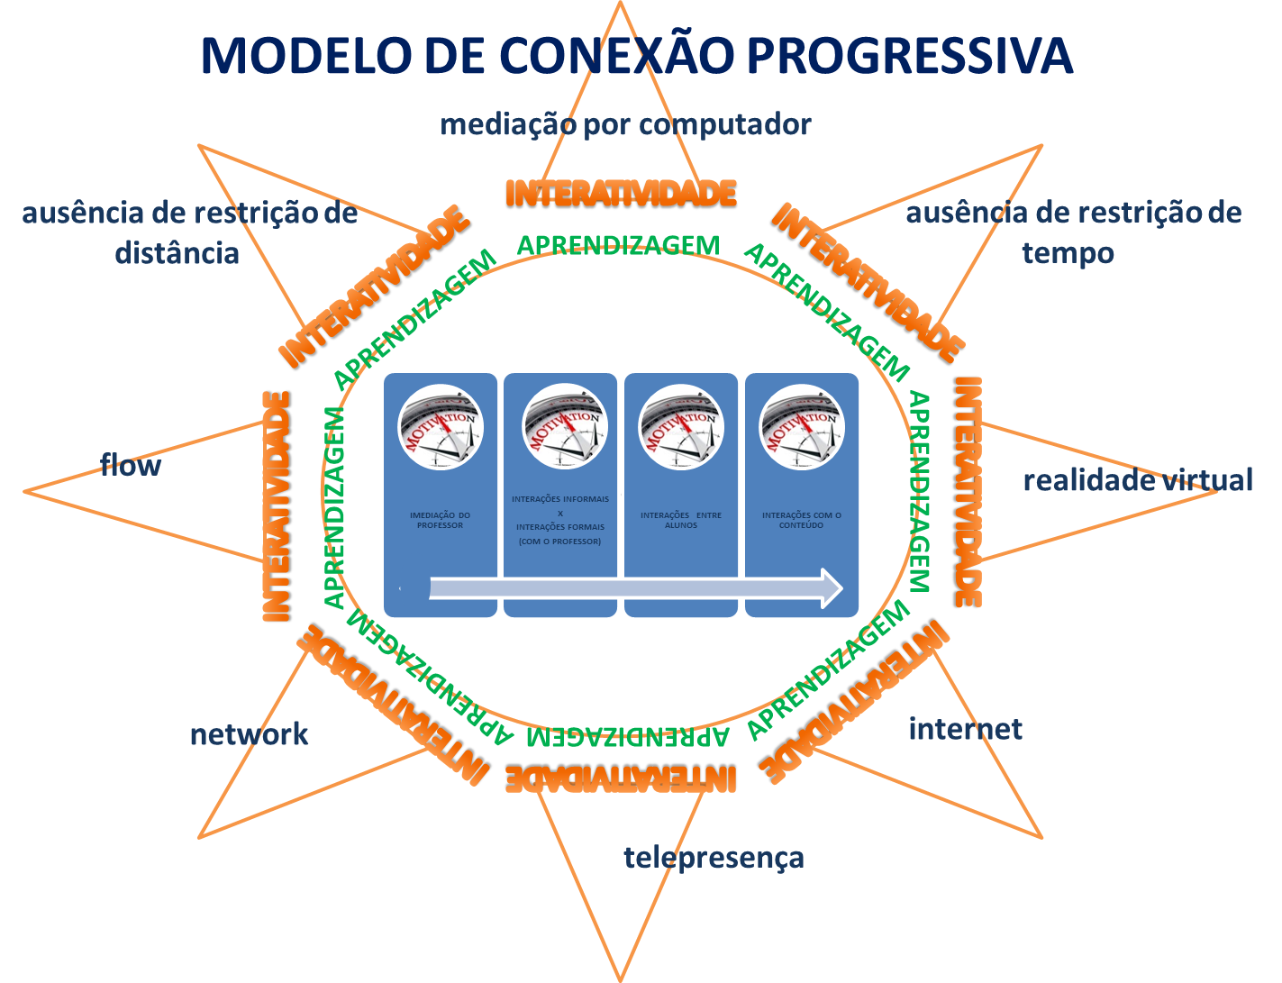
Modelo de Conexão Progressiva

Assume-se o conceito de interatividade no contexto deste modelo como proposto por Kiousis (2002), conferindo-lhe três dimensões: a estrutura do meio, o contexto de comunicação e a percepção do usuário. Como contexto de comunicação estipula-se os cursos a distância, o que define a estrutura tecnológica do meio. Atualmente, as tecnologias da informação e comunicação oferecem recursos para se criar ambientes de aprendizagem formatados integralmente a distância ou blended, com número de participantes associados às metas dos organizadores. Favorecem também que se aplique a esses ambientes tratamentos técnicos que possibilitam estratégias motivadoras que podem ativar e manter as interações pretendidas. Esses ambientes podem sediar e mediar as tendências contemporâneas da educação a distância, criando espaços virtuais atrativos com a inserção de recursos que convergem os objetivos de aprendizagem. Esses recursos podem convergir objetivos sólidos e pedagogicamente fundamentados ou podem mascarar programas de validade contestável. O Modelo de Conexão Progressiva implica planejamento de objetivos de aprendizagem bem estruturados e coerentes com o resultado da análise do público alvo. Essa condição é primordial para o êxito pedagógico de sua aplicação.
Coyle e Thorson (2001) examinam a interatividade e a vivacidade em web sites comerciais e seus resultados nos auxiliaram a elaborar os elementos que compõem a interatividade proposta no modelo. Justifica-se esse procedimento pelo viés transdisciplinar, defendendo-se que sair do círculo vicioso das pesquisas ligadas à área da educação amplia os horizontes para a inovação das propostas. Os parâmetros de interatividade adotados pressupõem características específicas dessa função: mediação por computador, internet, ausência de restrições de tempo e espaço, realidade virtual, tele presença, network e flow. Alguns esclarecimentos podem auxiliar a compreensão, como por exemplo, a realidade virtual é criada pela tecnologia e provoca no usuário um sentimento de presença, ou a experiência da tele presença, sendo a tele presença a percepção mediada de um ambiente virtual. Descrito por Novak, Hoffman e Yung (2000), flow é um estado que pode ser experimentado durante a navegação na internet, caracterizado por respostas facilitadas pela interatividade da máquina, intrinsicamente prazeroso, acompanhado por uma perda de auto consciência e auto reforço.
A linha interacional implica fases conectadas progressivamente, o que não impede que se alternem dependendo das circunstâncias ou sejam aplicadas concomitantemente. A imediação do professor é viabilizada pela disponibilidade desse ou do tutor de marcar sua presença no ambiente e essa significa a possibilidade de apoio ao aluno. As interações informais podem ser concentradas em redes sociais, como o Facebook.
As interações formais com a professora compõem a construção de conhecimento formal e se realiza, por exemplo, nas interações dos fóruns de discussão.
As interações entre os alunos constituem um excelente recurso para construção coletiva de conhecimento e esclarecimentos de dúvidas. Podem também ser realizadas informalmente nas redes sociais, estabelecendo uma relação de companheirismo e solidariedade. Essas relações, juntamente com as outras, conferem unicidade ao grupo e fortificam a aprendizagem.
A interação com o conteúdo interfere diretamente nos objetivos do curso e promove a ampliação da estrutura cognitiva. A avaliação sistemática e contínua baseada nessa interação apoia-se em critérios lógicos que podem ser confirmados por professores e participantes.

IV- CONSIDERAÇÕES FINAIS
O Modelo de Conexão Progressiva propõe um sistema interacional elaborado em base motivacional que pode influenciar o sucesso dos cursos a distância, contribuindo para aumentar o interesse dos participantes, atenuar o desgaste e diminuir a evasão. As interações propostas são elementos que fortificam a conexão dos alunos universitários com o curso superior, considerando-se que esses participantes pertencem à Geração Y, caracterizada por indivíduos cujo contexto imediato coincide com o desenvolvimento das tecnologias da informação e comunicação. Portanto, por fazerem parte do paradigma tecnológico, esse não lhes causa estranhamento.
Reconhecidamente, a motivação está no núcleo das dificuldades que dirigentes e educadores enfrentam para vincular os alunos aos cursos oferecidos, sejam eles totalmente a distância ou blended. Muitos são os estudos que abordam esse problema, porém ainda não se encontrou uma fórmula que o contornasse satisfatoriamente. A Geração Y, também referida como a Geração Net, possui autonomia na busca de informações pela internet, porém isso não garante a qualidade desse conhecimento, tampouco garante sua organização sistemática, necessária para a composição e formalização dos conhecimentos necessários para a atuação profissional futura.
O Modelo de Conexão Progressiva é componente de uma pesquisa de doutorado em desenvolvimento e requer aperfeiçoamento decorrente de estudos complementares e validações.
REFERÊNCIAS
Anderson, T. (2003). Modes of interaction in distance education: Recent developments and research questions. Handbook of distance education, 129-144.
Christensen, L. J., & Menzel, K. E. (1998). The linear relationship between student reports of teacher immediacy behaviors and perceptions of state motivation, and of cognitive, affective, and behavioral learning.
Christophel, D. M. (1990). The relationships among teacher immediacy behaviors, student motivation, and learning. Communication Education, 39(4), 323-340.
Contreras-Castillo, J., Favela, J., Pérez-Fragoso, C., & Santamarı́a-del-Angel, E. (2004). Informal interactions and their implications for online courses. Computers & Education, 42(2), 149-168.
Coyle, J. R., & Thorson, E. (2001). The effects of progressive levels of interactivity and vividness in web marketing sites. Journal of advertising, 65-77.
Dennen, V. P., Aubteen Darabi, A., & Smith, L. J. (2007). Instructor–learner interaction in online courses: The relative perceived importance of particular instructor actions on performance and satisfaction. Distance Education, 28(1), 65-79.
Funk, D. C., & James, J. (2001). The psychological continuum model: A conceptual framework for understanding an individual's psychological connection to sport. Sport Management Review, 4(2), 119-150.
Holmberg, B. (2003). A theory of distance education based on empathy. Handbook of distance education, 79-86.
Keller, J. M. (2008). First principles of motivation to learn and e3‐learning. Distance Education, 29(2), 175-185.
Kiousis, S. (2002). Interactivity: a concept explication. new media & society, 4(3), 355-383.
Kuo, Y., Walker, A., Belland, B., & Schroder, K. (2013). A predictive study of student satisfaction in online education programs. The International Review Of Research In Open And Distance Learning, 14(1), 16-39. Retrieved from http://www.irrodl.org/index.php/irrodl/article/view/1338/2459
Licklider, J. C. R. (1960). Man-computer symbiosis. Human Factors in Electronics, IRE Transactions on, (1), 4-11.
Mayer, R. E. (2003). The promise of multimedia learning: using the same instructional design methods across different media. Learning and instruction, 13(2), 125-139.
Miltiadou, M., & Savenye, W. C. (2003). Applying Social Cognitive Constructs of Motivation To Enhance Student Success in Online Distance Education. Educational Technology Review, 11(1), n1.
Moore, M.G. (1989). Editorial: three types of interaction. The American Journal of Distance Education, 3, (2), 1-6
Osguthorpe, R. T., & Graham, C. R. (2003). Blended Learning Environments: Definitions and Directions. Quarterly Review of Distance Education, 4(3), 227-33.
Penterich, E. (2009). Competências Organizacionais para a Oferta da Educação a Distância no Ensino Superior: Um estudo descritivo-exploratório de IES Brasileiras Credenciadas pelo MEC. Tese de Doutorado, Faculdade de Economia, Administração e Contabilidade, Universidade de São Paulo, São Paulo, Brasil
Rovai, A. P. (2002). Building sense of community at a distance. The International Review of Research in Open and Distance Learning, 3(1).
Severino, A. J. (2009). Expansão do ensino superior: contextos, desafios, possibilidades. Avaliação. Campinas/Sorocaba, SP, 14(2), 253-266.
Tuckman, B. W. (2007). The effect of motivational scaffolding on procrastinators’ distance learning outcomes. Computers & Education, 49(2), 414-422.

